Stredná odborná škola, Jarmočná 108, 064 01 Stará Ľubovňa

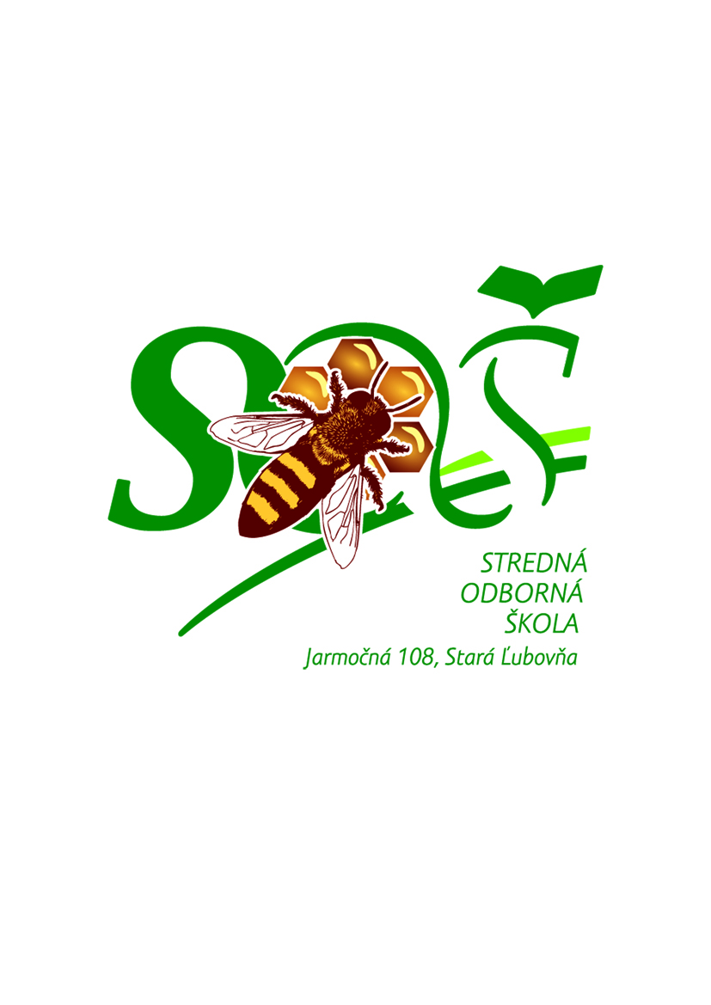

Plán práce predmetovej komisie študijných a učebných odborov
36 STAVEBNÍCTVO, GEODÉZIA A KARTOGRAFIA
33 SPRACÚVANIE DREVA

Odbory : 3661 H murár
3355 H stolár
3659 L stavebníctvo
odbory EP Lomnička

Šk. rok: 2019/2020 Vedúci PK: ...................................
A. Členovia

- Ing. Vincent Sokolák - vedúci PK - GSY, ODK, PRB, MTE, SUG, TEC, ZLA
- Ing. Peter Štucka - TEC, PLZ, KOU, GED, PRX, MTE
- Mgr. Milan Ondrej - SUG, VBN, STK, GSY, MTE, OVY
- Mgr. Miroslav Mytník – HMOV- OVY
- Štefan Šulian - OVY
- Mgr. Martin Hains - GSY, ODK, OVY, MTE, SUG, TEC, STK
- Bc. Martin Leščinský - OVY
- Bc. Michal Varchol - OVY
- Mgr. Peter Žoldák – TEC, MTE, ODK, OVY
- Mgr. Milan Reľovský – OVY

B. Hlavné úlohy predmetovej komisie v školskom roku 2019/2020

Hlavné úlohy plánu práce predmetovej komisie vychádzajú z Analýzy činnosti predmetovej komisie v minulom školskom roku, z Pedagogicko-organizačných pokynov na školský rok 2019 /2020, Štátneho vzdelávacieho programu pre skupinu študijných a učebných odborov 36 Stavebníctvo, geodézia a kartografia a 33 Spracúvanie dreva a Školského vzdelávacieho programu.
Zasadnutie predmetovej komisie odborných predmetov sa uskutočňuje v pravidelných termínoch. Ďalšie zasadnutia sa realizujú v prípade nutnosti prerokovania a riešenia úloh vychádzajúcich z mesačných plánov školy a pokynov vedenia školy. Aktuálne úlohy budú zaradené do programu jednotlivých zasadnutí.

Úlohy:

1. Výchovu a vzdelávanie uskutočňovať podľa Štátneho vzdelávacieho programu pre skupinu študijných a učebných odborov 36 Stavebníctvo, geodézia a kartografia a 33 Spracúvanie dreva a Školského vzdelávacieho programu. Zvyšovať úroveň výchovno-vzdelávacieho procesu prostredníctvom výberu vhodných foriem a metód vyučovania. Hodnotiť a klasifikovať žiakov na základe Metodického pokynu č. 21/2011 s účinnosťou od 1. mája 2011. T: trvalý
Z: členovia PK

2. Do vyučovacieho procesu odborných predmetov implementovať učebné texty, prezentácie, myšlienkové mapy, interaktívne cvičenia, listy pracovných postupov, kódované listy a videosekvencie vytvorené v rámci projektu „Rozvoj stredného odborného vzdelávania“ T: trvalý
Z: členovia PK

3. Prehlbovať medzipredmetové vzťahy a spoluprácu vyučujúcich odborných predmetov a majstrov odbornej výchovy integráciou teoretickej a odbornej zložky prípravy študentov.
T: trvalý
Z: členovia PK
4. S cieľom prehĺbiť integráciu teórie a praxe, využívať vo výchovno-vzdelávacom procese na teoretickom a praktickom vyučovaní také vyučovacie metódy, ktoré rozvíjajú tvorivé myslenie študentov a podporujú ich iniciatívu. T: trvalý
Z: členovia PK

5. Vytvárať priaznivé prostredie na implementáciu inovačných pedagogických metód s využívaním IKT, ak to vzdelávací obsah umožňuje a ak je to vzhľadom na aktuálny obsah vzdelávania vhodné. T: trvalý
Z: členovia PK

6. V prvom ročníku učebného odboru 3661 H murár postupovať podľa inovovaného ŠkVP platného od šk. roku 2018/2019.
T: trvalý
Z: členovia PK

7. U študentov formovať vzťah k zvolenému odboru a škole organizovaním záujmových súťaží, exkurzií a besied s odborníkmi z praxe. T: trvalý
Z: členovia PK

8. Študentov viesť k dodržiavaniu zásad zdvorilosti a spoločenského správania.
T: trvalý
Z. členovia PK

9. Podporovať talentovaných a nadaných žiakov individuálnym prístupom a zapájaním do odborných súťaží v oblasti stavebníctva.
T: trvalý
Z: členovia PK

10. Zvýšenú pozornosť venovať žiakom so ŠVVP a žiakom so slabým prospechom a individuálnym prístupom zvyšovať ich úroveň vzdelávania. K menej úspešným žiakom pristupovať individuálne a navrhnúť im konzultácie a doučovanie z predmetov, v ktorých dosahujú slabý prospech. V učebných odboroch pripraviť záverečne skúšky vyhovujúce potrebám týchto žiakov. T: trvalý
Z: členovia PK, špeciálny pedagóg

11. Prostredníctvom webovej stránky školy informovať rodičov a verejnosť o realizovaných aktivitách školy a možnostiach štúdia na Strednej odbornej škole Jarmočná 108, Stará Ľubovňa. T: trvalý
Z: členovia PK
12. Dôsledne dodržiavať Vnútorný poriadok školy a interný predpis 01/09/2016 Organizácia praktického vyučovania. Pravidelne kontrolovať evidenciu absolvovaných hodín a v prípade porušenia vyvodiť adekvátne opatrenie.
T: trvalý
M: členovia PK, MOV

13. S cieľom rozširovať a zvyšovať odborné vzdelanie zabezpečiť podľa možnosti prednášky s odborníkmi z praxe. Zároveň sa zúčastňovať odborných seminárov, exkurzií, výstav a súťaží v oblasti stavebníctva.
T: trvalý
Z:členovia PK

14. Zabezpečiť odborné kurzy pre žiakov študijných odborov stavebníctvo a žiakov učebných odborov murár, stolár.
T: trvalý
Z: HMOV

15. Podľa záujmu žiakov realizovať záujmové vzdelávanie, rozvíjať tak talent žiakov, pripravovať ich na súťaže, praktické záverečné skúšky a maturitné skúšky.
T: trvalý
Z: členovia PK

16. Zvyšovať záujem o SOČ a pri riešení prác SOČ spolupracovať s učiteľmi prírodovedných a všeobecno-vzdelávacích predmetov. Témy prác SOČ zamerať na nové trendy v stavebníctve a projekčnú činnosť. T: trvalý
Z: členovia PK

17. Aktualizovať počítačové programy AutoCAD, ProgeCAD, ArchiCAD pre vyučovanie grafických informačných systémov , Cenkros pre tvorbu rozpočtov v predmete aplikovaná informatika. Tieto programy využívať pri vyučovaní predmetov grafické informačné systémy, aplikovaná informatika, odborná prax a odborný výcvik.
T: trvalý
Z: KI, členovia PK

18. V rámci upevňovania zručnosti počas praktického vyučovania spolupracovať so zamestnávateľmi z praxe. T: trvalý
Z: MOV

19. Prehlbovať, rozširovať a rozvíjať si odborné a pedagogické vedomosti a zručnosti prostredníctvom účasti na odborných seminároch, kurzoch a kontinuálnom vzdelávaní v zmysle platnej legislatívy a osobného plánu profesijného rastu na školský rok 2018/2019.
T: trvalý
Z: členovia PK

C. Zasadnutia

September
- plán práce PK
- časovo-tematické plány podľa ŠKVP – odsúhlasenie
- návrh formy PČOZ MS 2019/ 2020
- program vzdelávania pedagogických zamestnancov
- CENKROS 4 – novelizovaný program – uvedenie do štúdia
- návrh exkurzií na stavbách v SL – Elektráreň v prevádzke v SL, stavby IBV v SL, stavby rekreačno-turistické v okrese SL, Polyform Podolínec, Elektrodom Valčak, Limošpes Ľubovnianske kúpele, iné
- účasť na súťažiach v Prešovskom kraji a SR
- školenia žiakov – sadrokartónový kurz (firma Rigips), lešenársky kurz, kurz strojníkov stavebných strojov (Igmar Košice), zváračský kurz
- BOZP pomôcky pri práci žiakov na praxi
- informovanie vedúceho PK o činnosti jednotlivých študijných a učebných odborov pomocou e-mailu

November
- kontrola úloh za 09 a 10/2019
- príprava tém na maturitné a záverečné skúšky
- príprava žiakov na súťaže
- nábor žiakov základných škôl – propagácia všetkých stavebných odborov na ZŠ v okrese Stará Ľubovňa, ktoré sa vyučujú na našej škole
- školenie na montáž sadrokartónu RIGIPS – PREŠOV – odbor: Murár III. ročník
- exkurzie v VP Lomnička /výroba liatej dlažby, výroba lisovaných štiepok/

Február
- hodnotenie prvého polroka šk. roka 2019/2020
- prezentácia odborov stavebného zamerania záujemcom o štúdium – DOD Jarmočná
- nábor žiakov základných škôl – propagácia všetkých stavebných odborov na ZŠ v okrese Stará Ľubovňa, ktoré sa vyučujú na našej škole, výjazd na základne školy s propagačnými materiálmi, učitelia Ing. Peter Štucka, Mgr. Miroslav Mytník, Bc. Ján Dzedzina

Apríl
- príprava maturitných a záverečných skúšok
- príprava odbornej praxe žiakov vo firmách
- návrh exkurzií na výstavy ABC stavebníctvo Prešov, Agrokomplex Nitra
- prehliadka – staroveké stavby na hrade a v Skanzene Stará Ľubovňa - drevená architektúra, drevené stavby v okrese Stará Ľubovňa

Jún
- zhodnotenie práce PK, príprava analýzy za šk. rok 2019/2020
- príprava žiakov do praxe – murár, stolár a nadstavba - staviteľstvo
- geodetické cvičenia v teréne, lokalita HRAD, SKANZEN, areál školy
- návrh exkurzií v priestoroch Nestville park - výroba drevených výrobkov, expozícia tradičných ľudových remesiel a súčasná výroba liehovarníctva
- analýza výchovno-vzdelávacích výsledkov za PK

C. Súťaže, exkurzie, iné
Exkurzie:

      - Stavby v okrese Stará Ľubovňa – novodobá bytová výstavba - sídlisko Západ, ul. Mierová, SL - Štucka, Sokolák
      - Výroba škvarobetónových tvaroviek, zámková dlažba, exkurzie na stavbách v okrese SL a PP – Varchol, Dzedzina, Štucka
      - Architektúra na Spiši, okolie St. Ľubovne – Štucka
      - Staroveká a novodobá architektúra v okrese Stará Ľubovňa – Štucka, Sokolák
      - Historické pamiatky – Ľubovniansky Hrad – Sokolák
      - Strešné konštrukcie – krovy domov – Sokolák
      - Poruchy stavieb - Protipovodňový dom pri rieke Poprad, nová bezpečnostná hrádza rieky Poprad – Štucka, Sokolák; nová bezpečnostná hrádza rieky Jakubianka – Štucka, Sokolák,
      - ABC stavebníctvo a záhrada – Prešov – Ondrej, Šulian, Sokolák
      - Agrokomplex Nitra – Štucka, Mytník
      - Polyform Podolínec – Birčák, Dzedzina, Varchol, Žoldák

Súťaže:
      - v murovaní Stará Ľubovňa – Šulian
      - stavebnica väzby – Štucka, Sokolák
      - SUSO – Mytník, Šulian, Leščinský

Zbierky a učebnice:
1. učebnice a pomôcky – Geodézia, Stav. mechanika – Štucka
- učebnica a CD pre ArchiCAD – Sokolák
- priesvitky na odborné predmety – Štucka
- odborná literatúra geodézie pre I . ročníky – Štucka

Učebné pomôcky:
  - nakúpenie novej stavebnej techniky a náradia – podľa požiadaviek majstrov /Šulian, Leščinský, Šoltisik/ pre Špeciálnu učebňu praxe – stavebné laboratórium Stará plynová kotolňa
  - zváračsky agregát na 220 V - Laboratórium pre murára - 1 ks
  - stolárske hoblice Verstaty - 3 ks
  - ochranné prilby - 10 ks
  - reflexné vesty - 10 ks

Hospitačná činnosť:
Vzorová hodina teoretického vyučovania:
December: Ing. Peter Štucka
December: Ing. Vincent Sokolák
Január: Mgr. Milan Ondrej

Vzorová hodina odborného výcviku a odbornej praxe:
November: Mgr. Mytník, Mgr. Varchol
Január: Bc. Leščinský,
Február: Šulian
Apríl: Mgr. Zavadský

Opatrenia:
- PK odporúča formulovať výchovné a vzdelávacie ciele časovo-tematických plánov v kategóriách žiackych výkonov, vychádzajúc z profilu absolventa a z požadovaných vedomostí a zručností pre jednotlivé predmety,
- PK odporúča intenzívne zapájať žiakov do súťaží zručnosti a SOČ,
- PK odporúča podporovať organizovanie odborných exkurzií na stavbách v okolí St. Ľubovne, Prešov, Poprad a Nitra,
- zvýšiť záujem žiakov o účasť na exkurziách,
- nájsť sponzorské firmy pre súťaže a exkurzie,
- podporovať záujem učiteľov a majstrov o ďalšie vzdelávania v odbore,
- osloviť firmy so žiadosťou o prezentáciu výrobkov a technológií v priestoroch školy.

Úlohy z minulého školského roka, ktoré neboli splnené:

- Vytvoriť novú učebňu Odbornej praxe - Odborné stavebné laboratórium - rekonštrukciou starej plynovej kotolne na odbornú stavebnú učebňu, Zabezpečiť výpomoc našimi žiakmi - murár, stolár a nadstavbové štúdium - stavebníctvo pri rekonštrukcii učební podľa školského harmonogramu - Laboratórium pre praktické vyučovanie.

Zodpovední: riaditeľ, ZRPV, majstri OVY, vedúci PK Sokolák, Ing. Štucka
Termín: stály

- Venovať väčšiu pozornosť vzdelávacím aktivitám učiteľov a majstrov, využívať ponuky vzdelávacích inštitúcií.

Zodpovední: ZRTV, vedúci PK Sokolák
Termín: stály

- Zabezpečiť školenie externou osobou na programy ArchiCAD 18, Cenkros 4 pre učiteľov TV a PV /Dzedzina, Varchol, Šoltisík, Žoldák, Štucka,..../

Zodpovedný: Ing. Štucka
Termín:09/2019 až 06/2020

V Starej Ľubovni dňa 18. 09. 2019

Ing. Vincent Sokolák– vedúci PK

PREZENČNÁ LISTINA

Zo dňa:

TITUL, MENO a PRIEZVISKO PODPIS MOBIL

1. Ing. Vincent Sokolák .............................................. 0905 465 130
2. Ing. Peter Štucka .............................................. 0911 536 247
3. Bc. Miroslav Mytník .............................................. 0905 131 130
4. PaedDr. Milan Birčák .............................................. 0904 692 493
5. Bc. Michal Varchol .............................................. 0902 269 222
6. Mgr. Milan Ondrej .............................................. 0910 980 384
7. Bc. Ján Dzedzina .............................................. 0918 459 187
8. Štefan Šulian .............................................. 0910 955 642
9. Bc. Martin Leščinský .............................................. 0904 337 205
10. Mgr. Miroslav Zavadský ..............................................
11. Mgr. Peter Žoldák .............................................. 0915 359 252
12. Mgr. Milan Reľovský ..............................................

Pozvaní:

1. ................................................ ..............................................
2. ................................................ ..............................................
3. ................................................ ..............................................

